灰度以太坊ETF资金流出量本周或减少意味着什么？

作者：Tom Mitchelhill，CoinTelegraph；编译：白水，本站

一位分析师表示，Grayscale 最近转换的以太坊 ETF——Grayscale 以太坊信托 (ETHE)——的大量资金流出应该会在本周结束前消退，从而导致 ETH 价格上涨。

Steno Research 高级分析师 Mads Eberhardt 在 7 月 30 日发给 X 的帖子中表示，Grayscale ETHE 的大量资金流出“很可能”会在本周消退。他发表此番言论之际，以太坊 ETF 已连续第四天流出，资金流出金额达到 9800 万美元。

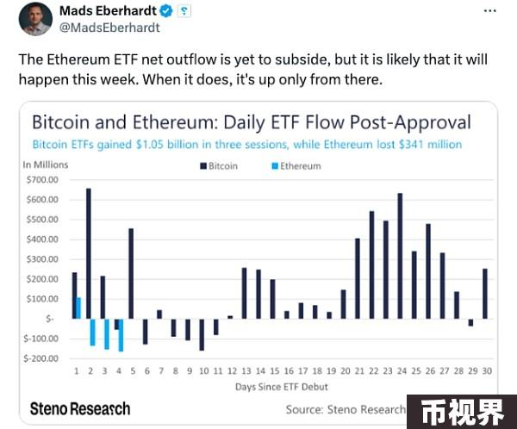

来源：Mads Eberhardt

自转换以来，ETHE 的资金流出量已超过 17 亿美元。这一数字占 ETHE 在 7 月 24 日转换为 ETF 之前最初包含的 90 亿美元的近 18%。

尽管其他八只 ETH ETF 的资金流入量持续为正，但这一数字导致以太坊 ETF 连续四天未能实现净流入。

贝莱德的现货 ETH 基金累计流入量最大，为 5 亿美元，Bitwise 的基金流入量为 2.76 亿美元，富达位居第三，净流入量为 2.44 亿美元。

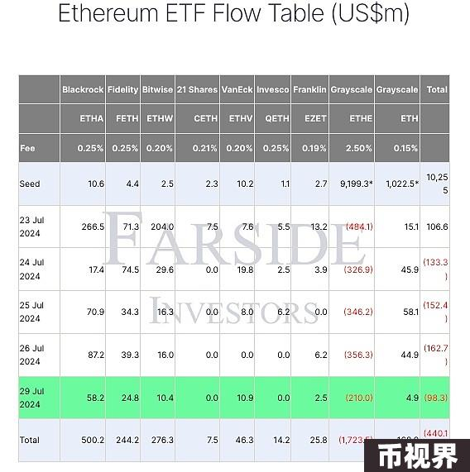

以太坊 ETF 已连续四天出现资金流出。来源：FarSide Investors

然而，Eberhardt 认为，早期的强劲流出是短期看涨的原因。

“在第 11 个交易日之后，Grayscale 比特币 ETF 的流出量大幅下降，”他说。

“由于 Grayscale 以太坊 ETF 的流出量相对于 AUM 高得多，我们认为峰值流出量将出现在本周某个时候。”

“那么，一旦我们度过这些 Grayscale 流出的峰值，会发生什么？猜猜看，”Eberhardt 在 X 的后续帖子中写道。

匿名交易员 Evanss6 在 7 月 30 日的 X 帖子中并排比较了比特币 ETF 和以太坊 ETF 的推出，呼应了 Eberhardt 的观点。

Evan写道，比特币 ETF 的资金流出量在第七个交易日触底，而底部发生在灰度比特币信托（GBTC）累计资金流出量达到原始基金的 13.2% 时。

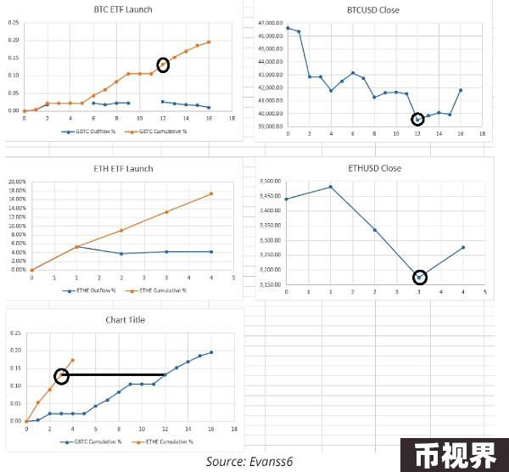

他补充说，在 GBTC 资金流出触底后，比特币继续“在 50 天内暴跌 [约] 92%”。

相比之下，他指出，Grayscale 的 Ether ETF “卖得比 GBTC 快得多”，仅四天就已达到 17.3%，当时 ETH 价格相对于 BTC 的整体回调幅度较小。

与此同时，贝莱德 ETF 和指数投资主管 Samara Cohen 表示，机构投资者对 ETH 的需求强劲，并补充说，到今年年底，基于加密货币的 ETF 将开始进入“模型投资组合”。

“投资者真的希望获得 ETH 敞口，特别是如果他们要在他们有信心的生态系统的整体投资组合中使用它，”她说。